CONCOURS ARTS ET MÉTIERS ParisTech - ESTP - POLYTECH
Épreuve de Physique - Modélisation PSI
Durée 3 h
Si, au cours de l'épreuve, un candidat repère ce qui lui semble être une erreur d'énoncé, d'une part il le signale au chef de salle, d'autre part il le signale sur sa copie et poursuit sa composition en indiquant les raisons des initiatives qu'il est amené à prendre.
L'usage de calculatrices est autorisé.
AVERTISSEMENT
Le candidat devra porter l'ensemble de ses réponses sur le cahier réponses, à l'exclusion de toute autre copie. Les résultats doivent être reportés dans les cadres prévus à cet effet.
Remarques préliminaires importantes :
- Les candidats sont encouragés à lire l'ensemble du sujet et à traiter les questions dans l'ordre.
- Il faudra utiliser exclusivement les notations de l'énoncé.
- Les explications des phénomènes étudiés interviennent dans la notation au même titre que les développements analytiques et les applications numériques (données avec un nombre de chiffres significatifs adapté) ; les résultats exprimés sans unité ne seront pas comptabilisés (S.I. n'est pas une unité mais peut dans le texte référer à une unité du système international qu'il vous convient de déterminer).
- Tout au long de l'énoncé, les paragraphes en italiques ont pour objet d'aider à la compréhension du problème.
- Tout résultat fourni dans l'énoncé peut être admis et utilisé par la suite, même s'il n'a pas été démontré par le(la) candidat(e).
- Les scripts seront rédigés en langage Python.
- On suppose que numpy, odeint et pyplot ont été préalablement importés sous Python :
import numpy as np
from scipy.integrate import odeint
from matplotlib import pyplot as plt
La présentation, la lisibilité, l'orthographe, la qualité de la rédaction, la clarté et la précision des raisonnements entreront pour une part importante dans l'appréciation des copies. En particulier, les résultats non justifiés ne seront pas pris en compte. Les candidats sont invités à encadrer les résultats de leurs calculs.
Tournez la page S.V.P.
Il est interdit aux candidats de signer leur composition ou d'y mettre un signe quelconque pouvant indiquer sa provenance.
Ce problème traite du fonctionnement de différents fusibles. Aucune connaissance particulière sur les fusibles n'est demandée.
En 1753, à Saint-Pétersbourg, le professeur Richman et son assistant étudient les premières machines électrostatiques. Le 6 août, ils sont frappés par la foudre alors qu'ils chargent des condensateurs. L'assistant s'en sort pratiquement indemne, tandis que Richman meurt immédiatement : la décharge électrique a traversé son corps. La communauté scientifique est extrêmement choquée. Il apparait alors clairement la nécessité de protéger les systèmes électriques et les personnes les utilisant.
C'est Edward Nairne qui fait part pour la première fois de l'utilisation de fils métalliques (qui deviendront l'élément de base d'un fusible) comme moyen de protection lors de décharges de condensateurs. La protection d'un système électrique par un fusible fait appel à un principe de fonctionnement très simple. En situation de fonctionnement normal, le fusible assure le passage du courant. Lors de l'apparition d'un défaut électrique, créant un courant anormalement élevé, le fusible permet la coupure automatique du circuit électrique : le fil métallique constituant le fusible fond en raison de l'apport d'énergie anormalement important du fait du défaut électrique.
L'idée de la protection des systèmes électriques par fusibles s'est imposée formellement avec le double développement de l'électrification et de l'industrie. Dès les premières tentatives, la structure de base des fusibles actuels a été définie avec les éléments essentiels :
- deux pièces de connexion permettant de relier le fusible au reste du circuit électrique ;
- un fil métallique dont le métal constitutif est choisi avec un point de fusion à basse température (typiquement du plomb ou de l'étain) ;
- une cavité qui assure un rôle de protection et qui peut contenir un isolant.
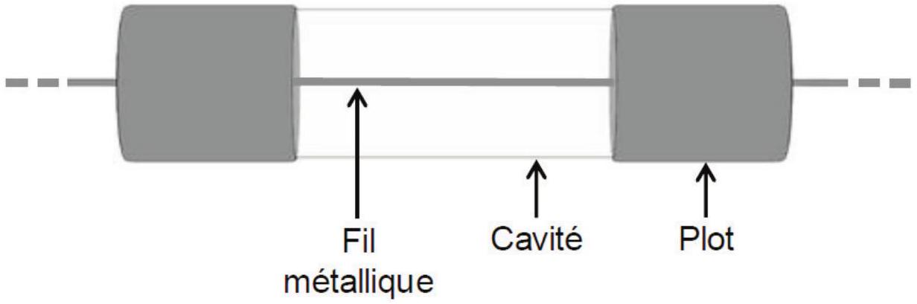
Figure 0 : Schéma de base d'un fusible
I/ existe aujourd'hui de nombreux types de fusibles ayant le même principe de fonctionnement et les mêmes éléments de base. On retrouve les fusibles sur les installations domestiques, dans l'industrie (principalement pour l'utilisation avec des charges à fort courant d'appel comme les moteurs) ou pour la protection des semi-conducteurs dans l'ensemble des appareils électroniques.
Données:
- charge élémentaire $e=1,{60.10}^{−19}C$;
- masse de l'électron $m_{e}=9,{11.10}^{−31} kg$;
- constante de Boltzmann $k_{B}=1,38⋅{10}^{−23} J.K^{−1}$;
- constante d'Avogadro $N_{A}=6,02⋅{10}^{23}{ mol}^{−1}$.
Données relatives à l'aluminium :
- L'aluminium libère exactement trois électrons de conduction par atome ;
- masse volumique de l'aluminium $μ_{Al}=2,6989 g.{cm}^{−3}$;
- masse molaire atomique de l'aluminium $M_{Al}=27,0 g.{mol}^{−1}$;
- capacité thermique massique de l'aluminium $c_{Al}=897 J.K^{−1}.{kg}^{−1}$;
- enthalpie massique de fusion de l'aluminium $Δh_{fus,Al}=398 kJ.{kg}^{−1}$.
Caractéristiques de différents métaux :
- température de fusion : $T_{f}$
- conductivité thermique : $λ$
- conductivité électrique : $σ$
 | Plomb | Argent | Aluminium
$$T_{f}( K)$$ | 600,7 | 1235 | 933,5
$$λ\left( W.m^{−1}.K^{−1}\right)$$ | 35,3 | 429 | 237
$σ\left(\right.$ unité S.l. «de base») $^{(}2,{10}^{6}$ | $$6,{30.10}^{7}$$ | $$3,{77.10}^{7}$$

On entend par unité S.I. «de base» l'unité non préfixée (exemple : le mètre et pas le centimètre)
Formule mathématique :
- Laplacien en coordonnées cylindriques : $Δf=\frac{∂^{2}f}{∂r^{2}}+\frac{1}{r}\frac{∂f}{∂r}+\frac{1}{r^{2}}\frac{∂^{2}f}{∂θ^{2}}+\frac{∂^{2}f}{∂z^{2}}$
A / Conduction dans les métaux
Le milieu conducteur d'un fusible est constitué par un fil métallique de forme cylindrique orienté suivant l'axe $Bx$, de section constante $S$, de longueur $L=3,0 cm$ et de conductivité $σ$.
Une différence de potentiel constante $U=V_{A}−V_{B}$ est appliquée entre ses extrémités $B(x=0)$ et $A(x=L)$.
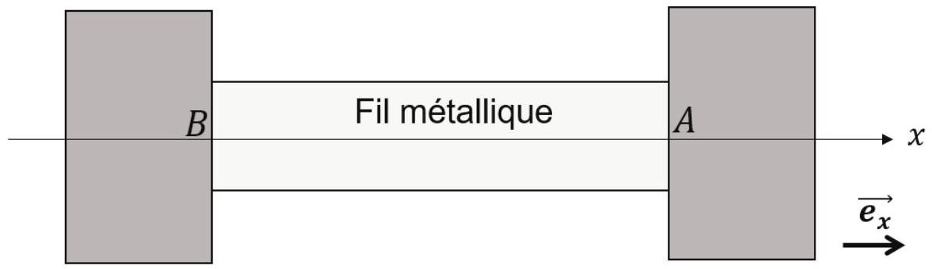
Figure 1 : Fil métallique conducteur
A1. On considère un point $M$ dans le fil métallique. On suppose les équipotentielles planes et perpendiculaires à l'axe $Bx$. Quelles sont les dépendances du potentiel électrique $V$ en $M$ ? Résoudre l'équation de Poisson dans le conducteur.
A2. En déduire la direction du champ électrostatique $\vec{E}$ et son expression en $M$ en fonction de $U$ et $L$.
A3. Quel est l'ordre de grandeur de la différence de potentiel $U_{\text{secteur }}$ imposée aux bornes d'un récepteur électrique domestique ? Si on impose cette différence de potentiel aux bornes du fusible que devrait-il se passer ? Selon vous, dans une utilisation normale, à quelle différence de potentiel est soumis le fusible ? Dans le cas où on impose $U_{\text{secteur }}$ à ses bornes, donner un ordre de grandeur du champ électrique dans le fusible.
Un métal est modélisé par un réseau cristallin d'ions positifs fixes dans lequel des électrons de conduction, de charge ( $−e$ ) et de masse $m_{e}$, se déplacent librement. La densité volumique d'électrons de conduction dans le métal est notée $n$.
A4. Calculer, à l'aide des données, la densité volumique d'électrons de conduction $n_{Al}$ dans l'aluminium.
On précise les hypothèses de base de la théorie cinétique de Drude :
- les électrons de conduction possèdent une vitesse $\vec{v}$ et subissent des chocs de manière aléatoire ;
- entre deux collisions, le mouvement de l'électron est supposé rectiligne et la durée moyenne entre deux collisions est notée $τ$.
- juste après un choc, l'électron libre possède une vitesse $\vec{v_{0}}$ d'orientation et de norme aléatoires ;
- le système n'est soumis à aucun champ magnétique.
A5. Appliquer la relation fondamentale de la dynamique à un électron libre entre deux chocs successifs dans le référentiel supposé galiléen $R$ du laboratoire. On précisera pourquoi l'action de la pesanteur peut être négligée. On choisira un ordre de grandeur usuel pour la valeur du champ électrique, $E=10 V.m^{−1}$.
A6. Expliquer pourquoi la vitesse $\vec{v_{0}}$ ne contribue fondamentalement pas à la vitesse moyenne des électrons.
A7. Exprimer la vitesse moyenne selon l'axe $Bx$ notée $\left\langle v_{x}\right\rangle$ en fonction de $e,m_{e},τ$ et de $U$ et $L$.
A8. En déduire que la conductivité du matériau conducteur s'écrit $σ=n\frac{e^{2}}{m_{e}}τ$. On précisera l'unité classiquement utilisée pour cette grandeur.
A9. Calculer la durée moyenne entre deux collision $τ_{Al}$ lorsque le conducteur est l'aluminium.
Le libre parcours moyen est la distance moyenne parcourue par un électron entre deux chocs.
A10. Calculer un ordre de grandeur de $\left\langle v_{x}\right\rangle$ pour un fusible composé d'un fil d'aluminium. On choisira un ordre de grandeur usuel pour la valeur du champ électrique. Commenter en comparant à la vitesse d'agitation thermique.
A11. En déduire un ordre de grandeur du libre parcours moyen d'un électron dans le fil d'aluminium d'un fusible. Quelle critique peut-on faire au modèle de Drude?
On constate expérimentalement que la mobilité et donc le temps de relaxation $τ$ dépendent de la température. Pour la suite, on négligera les variations de conductivité avec la température.
On considère le fil métallique comme une résistance électrique. II est parcouru par un courant d'intensité I constante.
A12. Déterminer l'expression de la résistance électrique de ce dipôle $R$ en fonction de $σ,S$ et $L$.
A13. Donner l'expression de la puissance électrique reçue par ce dipôle. Expliquer l'origine de cette puissance.
B / Étude des fusibles en céramique
Un fusible en céramique est constitué d'un fil métallique cylindrique de section $S$, de longueur $L$. On donne la masse volumique $μ$, les conductivités thermique $λ$ et électrique $σ$, la capacité thermique massique c du fil métallique. On considère que toutes ces grandeurs sont uniformes dans le fil métallique et indépendantes de la température.
Le fil métallique est soudé à ses deux extrémités sur des plots de cuivre massif que l'on considère conducteur électrique et thermique parfait. Le cuivre est maintenu à une température constante $T_{0}$. Il s'agit de la température de l'air extérieur au fusible.
Le fil métallique est inséré dans une gaine en silice assurant une isolation latérale thermique et électrique parfaite.
Le fil métallique est parcouru par un courant d'intensité I.
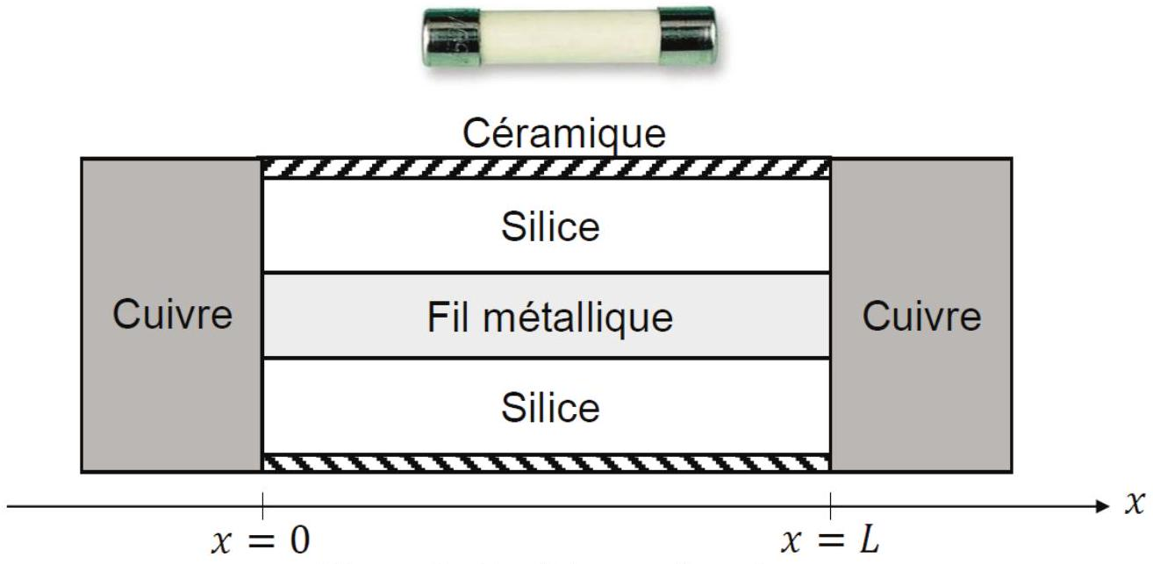
Figure 2 : Fusible en céramique
On considère que la température ne dépend que de la position et du temps $T=T(x,t)$.
B1. Rappeler la loi de Fourier. Préciser sa signification physique ainsi que celle de chacun de ses termes. Donner les unités de chaque terme.
B2. Montrer que l'équation aux dérivées partielles vérifiée par la température peut s'écrire sous la forme
$$μc\frac{∂T}{∂t}=\frac{I^{2}}{σS^{2}}+λ\frac{∂^{2}T}{∂x^{2}}$$
B3. Établir le profil de température dans le fil métallique en régime stationnaire. Tracer l'allure de ce profil.
La température de fusion du métal est notée $T_{f}$.
B4. Donner la position $x_{\text{fusion }}$ du fil métallique où débute la fusion du métal lorsque le courant atteint l'intensité maximale $I_{\text{max }}$ supportée par le fusible.
Pour différents instruments électriques (multimètres, GBF, ...) on dispose au laboratoire d'un ensemble de fusibles dont les valeurs d'intensités maximales admissibles varient. On cherche à déterminer au laboratoire le diamètre $D$ du fil métallique constituant chaque fusible, de l'ordre du micromètre. On mesure la longueur des fusibles : $L=3,0 cm$.
B5. Proposer une méthode optique permettant de déterminer avec du matériel usuel de laboratoire le diamètre des fils métalliques des différents fusibles. Une description rigoureuse du principe de la méthode est attendue.
Les différents fusibles sont composés du même type de métal. Les mesures pour chacun de l'intensité maximale en fonction de leur diamètre sont effectuées pour $T_{0}=293 K$ et résumées dans le tableau suivant :
$$I_{max}(A)$$ | 0,8 | 1,0 | 2,0 | 2,5 | 4,0 | 5,0 | 6,3
$$D(μm)$$ | 57 | 64 | 100 | 114 | 145 | 160 | 188

B6. En explicitant votre méthode, déterminer l'élément chimique le plus probable constituant le fil métallique du fusible. Cette question demande de l'autonomie et sera évaluée en conséquence.
C / Étude des fusibles en verre
Au laboratoire on dispose aussi de fusibles où le fil métallique est entouré d'air. On doit donc tenir compte de la convection entre le fil métallique et l'air environnant.
Les échanges thermiques à l'interface sont modélisés par la loi de Newton. Le flux thermique surfacique cédé à l'air extérieur est $\vec{J_{\text{conv }}}=h\left(T(x)−T_{\text{air }}\right)\vec{u}$ avec $h$ le coefficient de transfert convectif et $\vec{u}$ est un vecteur unitaire suivant la normale extérieure à la surface d'échange.
On considère que $T_{\text{air }}=T_{0}$.
Le coefficient d'échange thermique h décrit les transferts de chaleur entre le fusible et l'air.
Le fil métallique est toujours soudé à ses deux extrémités sur des plots de cuivre massif maintenus à la température $T_{0}$.
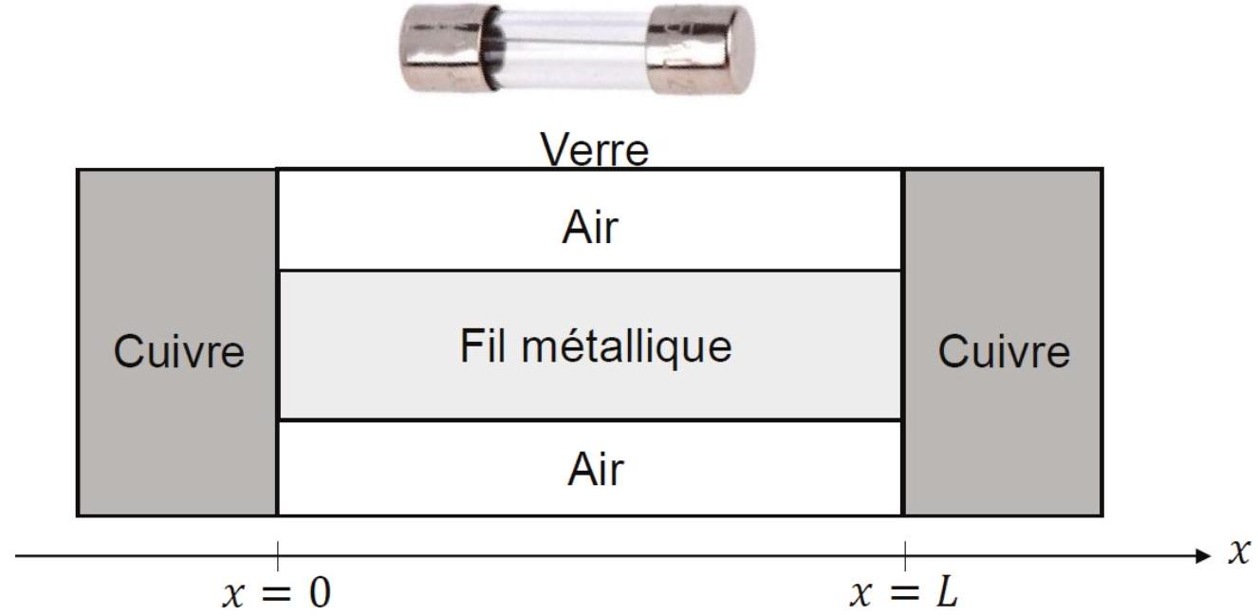
Figure 3 : Fusible en verre
On peut montrer que la température du fil métallique ne dépend que de la position $x$ si Bi le nombre de Biot (sans dimension) est tel que
$$Bi=\frac{hD}{λ}≪1,$$
avec:
- D le diamètre du fil métallique ;
- h le coefficient de transfert convectif qui est de l'ordre de grandeur de 10 (unités S.I. «de base ») ;
- $λ$ la conductivité thermique du fil métallique.
C1. Justifier que le nombre de Biot est sans dimension. Comme le nombre de Reynolds, ce nombre sans dimension permet de comparer deux grandeurs physiques, lesquelles ?
C2. Justifier que l'on se trouve ici dans le cas $Bi≪1$.
On supposera cette condition vérifiée dans tout ce qui suit. La température ne dépend que de la position $x$ et du temps $t:T(x,t)$. On se place en régime stationnaire.
On pose $k=\sqrt{\frac{4h}{λD}}$ et $T_{1}=\frac{16I^{2}}{σλk^{2}π^{2}D^{4}}$.
C3. Montrer que la température vérifie l'équation
$$\frac{d^{2}T}{ dx^{2}}−k^{2}\left(T−T_{0}−T_{1}\right)=0.$$
C4. Résoudre l'équation différentielle en tenant compte des conditions aux limites.
On montre que $T$ peut s'écrire sous la forme : $T(x)=T_{0}+T_{1}\left(1−\frac{ch\left(k\left(x−\frac{L}{2}\right)\right)}{ch\left(\frac{kL}{2}\right)}\right)$.
C5. Tracer l'allure du profil de température.
C6. Quel(s) mode(s) de transfert thermique manque(nt)-t-il(s) à cette étude ?
D / Temps de réponse d'un fusible en verre
Tous les fusibles fonctionnent par interruption du courant. L'intensité nominale ( $I_{n}$ ) est l'intensité qui ne provoque ni fusion, ni échauffement excessif. Le standard CEI 60127 prévoit quatre types de fusibles (FF, F, T, TT), chaque type étant défini suivant le temps nécessaire pour couper le fusible parcouru par un courant égal à dix fois le courant nominal :
- FF (ultra-rapide), inférieur à 1 ms ;
- $F$ (rapide) de 1 à 10 ms ;
- $T$ (retard / slow blow, de l'allemand träge = inerte, à grande inertie), de 10 à 100 ms ;
- TT (ultra-retard, Very slow acting), de 100 ms à 1 s .
On se propose dans cette partie d'évaluer le temps de réponse d'un fusible en verre dont le courant nominal est $I_{n}=1,0 A$. Le fil constituant le fusible est en aluminium, son diamètre est égal à $64μ m$ et sa longueur est $L=3,0 cm$.
On suppose dans cette partie que la température du fil constituant le fusible est homogène. On note $T(t)$, la température du fil en fonction du temps.
On néglige les échanges thermiques entre le fil et les plots de cuivre aux extrémités.
Initialement, la température du fil est égale à celle de l'air, supposée constante et égale à $T_{0}$.
D1. Déterminer l'expression de la puissance cédée par convection de la part du fil métallique à l'air extérieur.
Le courant qui circule dans le fusible est égal à $I_{1}=10I_{n}$.
D2. Montrer que l'équation différentielle vérifiée par la température est $\frac{dT}{ dt}+\frac{T}{τ}=\frac{T_{2}}{τ}$ où $T_{2}$ et $τ$ sont des constantes dont on précisera l'expression.
D3. Le fusible risque-t-il de fondre ? Montrer que l'on peut négliger les « pertes» par convection. On prendra $h=10$ (unités S.I.) et $T_{0}=293 K$.
Dans la suite, on négligera les transferts thermiques par convection.
D4. Évaluer la date $t_{1}$ de l'instant où débute la fusion.
D5. Calculer l'expression du temps nécessaire à la fusion complète du fusible. Commenter cette valeur. De quel type (FF, F, T, TT) est le fusible ?
D6. Commenter la figure 4 qui donne le temps de fusion complète de différents fusibles en fonction de l'intensité qui les parcourt. Discuter en particulier les formes asymptotiques des courbes, et les types (FF, F, T, TT) des fusibles.
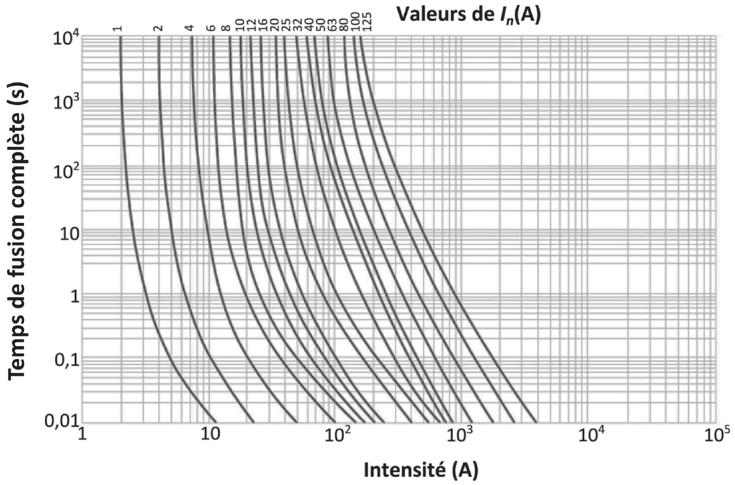
Figure 4 : Courbe de fusion de fusible
E / Étude numérique d'un fusible à section variable
Les fils étudiés dans le début du problème ont deux «défauts»:
- ils engendrent des surtensions de coupure extrêmement élevées,
- leurs courants minimaux de coupure sont très importants.
De fait, ils ne sont plus employés que dans les produits de très basse qualité, aucun ne peut être conforme aux normes internationales. Pour résoudre le problème de surtension, il a fallu introduire par endroits des rétrécissements de section. Ces rétrécissements, ou crans, régulièrement espacés permettent une fusion simultanée de tous les crans, d'où une coupure plus rapide.
C'est le principe utilisé par les fusibles limiteurs moyenne tension ( $3,6kV$ à 36 kV ) largement utilisés pour la protection de transformateurs, de moteurs ou d'autres récepteurs.
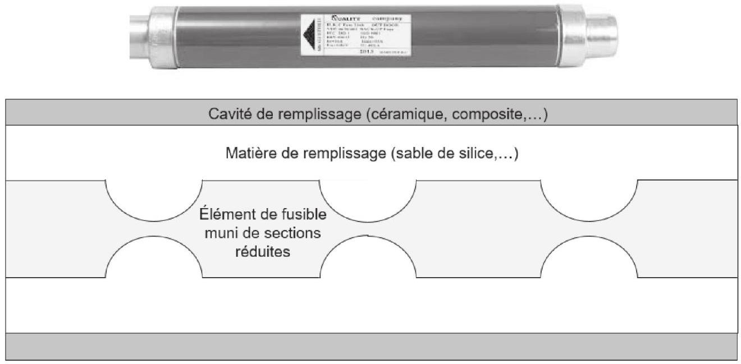
Figure 5 : Fusible à section variable
On se propose d'étudier le profil de température dans l'élément fusible de section variable.
L'élément fusible de type industriel étudié ici est une lame en argent de section variable. Cette lame a une épaisseure $=0,105 mm$ dans la direction perpendiculaire au plan de la figure 6 , on note $S_{0}$ la section maximale de la lame (section dans les zones hors rétrécissement).
La lame conductrice métallique d'argent est parcouru par un courant d'intensité I uniformément répartie sur la section du conducteur. La résistivité électrique de l'argent est $ρ=1,6μΩ$. cm et sa conductivité thermique est $λ=429 W.m^{−1}.K^{−1}$. Le fil d'argent est entouré de silice isolant, on néglige alors la dissipation de chaleur vers l'extérieur. L'argent fond à la température $T_{f}=1235 K$.
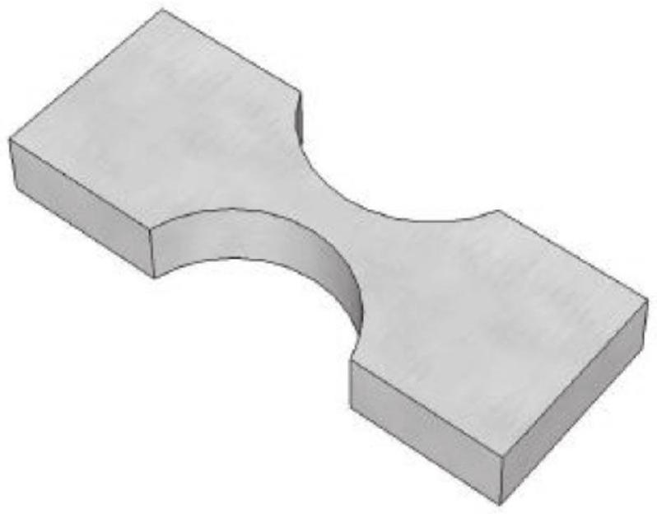
La température du fil est supposée homogène dans toute section perpendiculaire à l'axe. La température en régime permanent est donc de la forme $T(x)$.
On s'intéresse à l'effet d'un seul rétrécissement situé entre les abscisses $x=0$ et $x=L$. On modélise le rétrécissement de la section du fil de la lame par la fonction $S(x)=S_{0}\left(1−usin⁡\left(\frac{π}{L}x\right)\right)$.
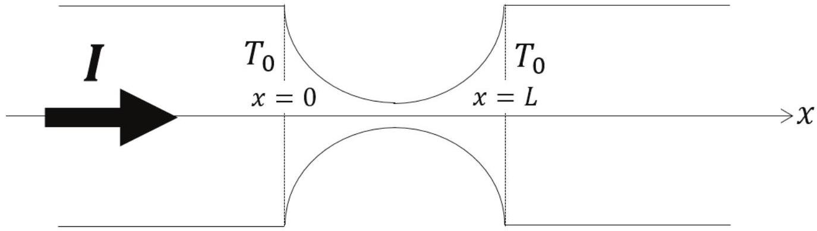
Figure 6 : Un rétrécissement
On choisira $S_{0}=0,105{ mm}^{2}$ et $u=0,9$ et $L=1,66 mm$.
On suppose que la température est imposée aux deux extrémités.
On a alors $T(x=0)=T(x=L)=293 K$.
Tracé de l'allure de la section
E1. Comment en python affecte-t-on les valeurs de $S_{0},u,e$ et $L$ de l'énoncé aux variables so, u, e et l les représentant ? On affectera leurs valeurs en unités S.I. «de base».
E2. Écrire une fonction section, ayant pour paramètre $x$ la position sur le fusible, utilisant les variables déjà enregistrées (globales) S 0 , u et L , et qui renvoie la valeur de la section à la position $x$.
E3. En vous aidant de l'annexe 3, proposer un script Python permettant de représenter graphiquement les variations de la largeur de l'élément fusible en fonction de la position $x$. On prendra soin de légender les axes.
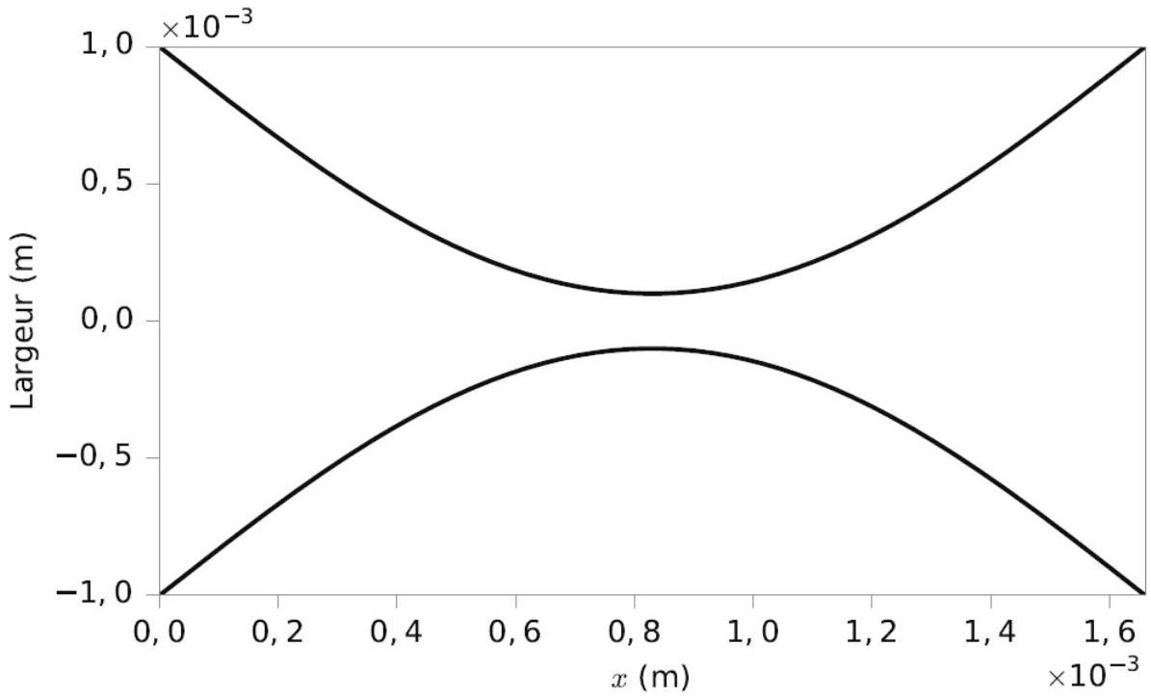
Figure 7 : Profil du rétrécissement en fonction de la
position
Étude du profil de température
En faisant un bilan d'énergie sur le fil d'argent pour $x∈[0,L]$ on obtient l'équation différentielle d'ordre 2 non linéaire :
$$\frac{d^{2}T}{ dx^{2}}+\frac{S^{′}(x)}{S(x)}\frac{dT}{ dx}=−\frac{α}{(S(x))^{2}}$$
Où $S^{′}(x)=\frac{dS}{ dx}$ et avec $α=\frac{ρI^{2}}{λ}$ et $T(0)=T(L)=T_{0}$.
On se propose de déterminer une liste $L_{T}=\left[T_{x_{0}},…,T_{x_{i}},…,T_{x_{n−1}}\right]$ de $n$ éléments modélisant le profil de température pour des valeurs de $x$ également réparties entre 0 et $L$ inclus.
On écrit donc $T_{x_{i}}=T\left(x_{i}\right)$.
E4. Donner l'expression de la position $x_{i}$ en fonction de $i,n$ et $L$.
E5. Écrire une fonction sprimesurs, ayant pour paramètre la position $x$ et qui renvoie la valeur de $\frac{S^{′}(x)}{S(x)}$.
E6. Expliquer le principe de la méthode d'Euler pour l'intégration numérique d'une équation différentielle non linéaire du type $\frac{dy}{ dx}=f(y(x),x)$ avec comme condition initiale $y\left(x_{0}\right)=y_{0}$.
Pour résoudre une équation différentielle d'ordre 2 on utilise la fonction odeint qui réalise une intégration numérique.
(Le principe d'utilisation de cette fonction est détaillé en annexe).
E7. En se référant à l'annexe pour la résolution numérique d'une équation du type $\frac{d\vec{u}}{ dx}=\vec{f}(\vec{u}(x),x)$, préciser l'expression du vecteur $\vec{u}$ pour le problème étudié ici.
E8. En utilisant les notations de l'annexe réécrire dans le cadre du problème la fonction $F$ qui renvoie la dérivée seconde de la température pour la position $x$. On fera attention aux arguments attendus. La grandeur $α$ est supposée déjà enregistrée dans une variable alpha et accessible aux différentes fonctions en tant que variable globale.
E9. En se référant au programme utilisé en annexe, créer la liste $L_{T}$ attendue par le problème en l'enregistrant dans une variable listeT. On calculera $n=1000$ valeurs de la température entre 0 et $L=1,66 mm$ et on prendra comme conditions aux limites $T(0)=T_{0}=293 K$ et $\frac{dT}{ dx}(x=0)=0$.
On trace alors la température (avec une échelle arbitraire) en fonction de la position avec ces conditions aux limites et pour le courant $I=100 A$ :
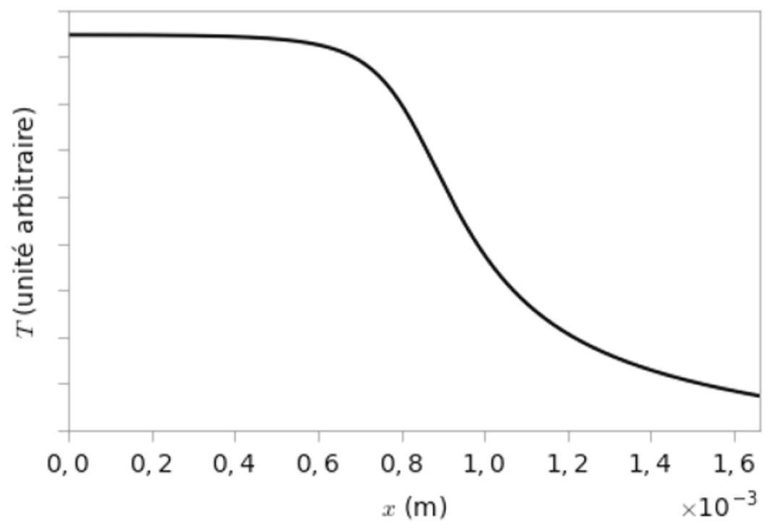
Figure 8 : Profil de température #1
E10. Pourquoi cette courbe ne répond pas à notre problème ?
Pour résoudre ce problème, on doit trouver la bonne condition aux limites sur la dérivée de la température.
E11. Écrire une fonction $Tf(T0, d)$ qui prend comme arguments les deux conditions aux limites de la valeur т0 de la température et de sa dérivée d en $x=0$, et qui renvoie la valeur de la température en $x=L$. Le tableau des valeurs des positions $x_{i}$ enregistré dans la variable nommée $x$ est supposé accessible en tant que variable globale. Cette fonction pourra être utilisée dans la suite du problème.
E12. Écrire une fonction python Trouve_derivee(T0, Terr, dmin, dmax) utilisant la méthode de la dichotomie renvoyant l'estimation de la dérivée de la température en $x=0$ permettant d'avoir une température de $T_{0}$ en $x=L$. Cette fonction prend comme paramètre :
- la température T0 en $x=0$;
- l'erreur admise Terr sur l'évaluation de l'égalité entre les température en $x=0$ et $x=L$;
- les variables numériques dmin et dmax entre lesquelles la valeur de la dérivée sera trouvée par dichotomie. On suppose que la valeur $de\frac{dT}{ dx}$ recherchée est dans l'intervalle [dmin;dmax].
Il est à noter que lorsque la dérivée initiale $\frac{dT}{ dx}(x=0)$ augmente, la valeur de la température finale $T(x=L)$ aussi.
On dispose maintenant de la valeur de $\frac{dT}{ dx}$ en $x=0$ qui permet d'obtenir le profil de température attendu, tracé entre 0 et $L$ sur la figure 9.
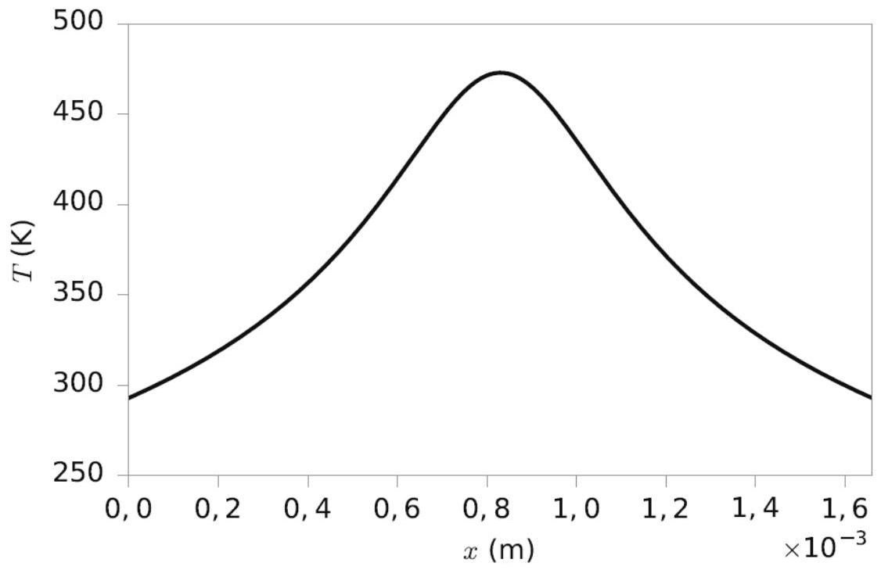
Figure 9 : Profil de température #2
E13. Commenter la courbe obtenue.
On cherche la valeur de la température maximale observée sur le fusible.
E14. Écrire une fonction Trouve_max (L) qui renvoie la valeur maximale atteinte sur le fusible. On n'utilisera pas la fonction max de python.
On trace alors la température maximale atteinte par le conducteur en fonction du courant qui le traverse, sans prendre en compte la fusion. Cette température est tracée sur la figure 10.
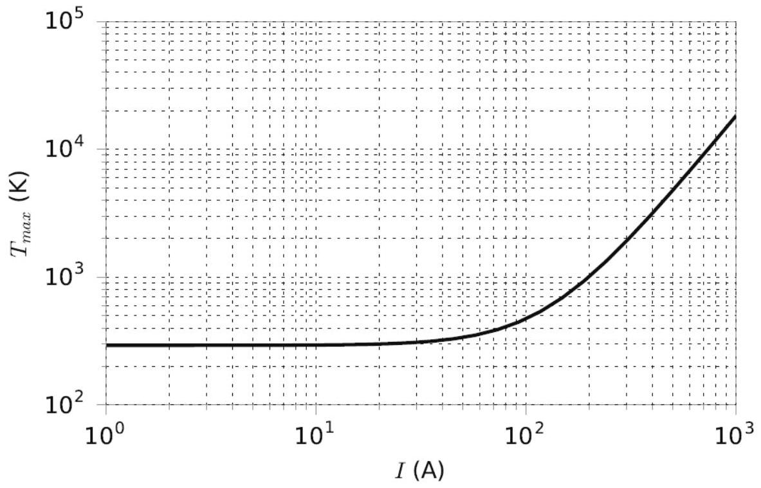
Figure 10 : Température maximale atteinte en fonction du courant
E15. Commenter la courbe obtenue. Préciser la nature des asymptotes à faible et forte intensités. Estimer le courant nominal d'un tel fusible.
Fin de l'épreuve
ANNEXE 1
Méthode de résolution numérique d'une équation différentielle d'ordre 2 à l'aide de la bibliothèque scipy
Position du problème:
On cherche à résoudre une équation différentielle d'ordre 2 du type $\frac{d^{2}y}{{dx}^{2}}=F\left(\frac{ dy}{ dx},y(x),x\right)$.
On dispose des conditions «initiales» $y\left(x_{0}\right)=y_{0}$ et $\frac{dy}{dx}\left(x_{0}\right)=y_{0} ^{′}$.
Principe:
Une équation différentielle d'ordre 2 peut être ramenée à un système d'équations différentielles d'ordre 1.
Procédure:
- On se donne la fonction python F désignant le second membre de l'égalité $\frac{d^{2}y}{{dx}^{2}}=F\left(\frac{ dy}{ dx},y(x),x\right)$ ainsi que les conditions initiales enregistrées dans les variables yo et yOprime.
- On ramène l'équation différentielle d'ordre 2 à un système d'équations d'ordre 1.
On pose : $u_{0}(x)=y(x)$ et $u_{1}(x)=\frac{dy}{ dx}(x)$.
Alors $\frac{d^{2}y}{ dx^{2}}=F\left(\frac{ dy}{ dx},y(x),x\right)$ devient $\left\{\begin{matrix}\frac{du_{0}}{ dx}=u_{1}(x) \\ \frac{du_{1}}{ dx}=F\left(u_{1}(x),u_{0}(x),x\right)\end{matrix}\right.$
- Vectoriellement, cela se traduit par :
On pose $\vec{u(x)}=\left\{\begin{matrix}u_{0}(x) \\ u_{1}(x)\end{matrix}\right.$.
On a donc $\frac{d\vec{u}}{ dx}=\vec{f}(\vec{u(x)},x)$ avec $\vec{f}(\vec{u(x)},x)=\left\{\begin{matrix}u_{1}(x) \\ F\left(u_{1}(x),u_{0}(x),x\right)\end{matrix}\right.$ et $\vec{u(x=0)}=\left\{\begin{matrix}y_{0} \\ y_{0}\end{matrix}\right.$,
- On résout ce système avec la fonction odeint de la bibliothèque scipy . integrate grâce au squelette de programme suivant :
Programme:
from scipy.integrate import odeint
import numpy as np
def fonction_f_vecteur(u,x):
return [u[1],F(u[1],u[0],x)]
# n est le nombre de positions pour lesquels on cherche y
x = np.linspace(x_min,x_max,n)
solution = odeint(fonction_f_vecteur,[y0,y0prime],x)
Solution:
La variable renvoyée par odeint enregistrée dans solution est une matrice de type ndarray comprenant les valeurs de la fonction et de sa dérivée :
$$\text{ solution }=\left[\begin{matrix}\left[y_{0}\right. & \left.y_{0}^{′}\right] \\ ⋮ & ⋮ \\ \left[y_{n−1}\right. & \left.y_{n−1}^{′}\right]\end{matrix}\right]$$
Ainsi, on accède à la $i$-ième valeur de la fonction solution de l'équation différentielle $y\left(x_{i}\right)$ par solution $[i,0]$ et à la $i$-ième dérivée par solution $[i,1]$.
Copie d'écran du site : https://docs.scipy.org/doc/numpy/reference/routines.math.html
Trigonometric functions
$sin⁡(x[$, out $])$ | Trigonometric sine, element-wise.
$cos⁡(x[$ out $])$ | Cosine element-wise.
$tan⁡(x[$ out $])$ | Compute tangent element-wise.

Exponents and logarithms
ANNEXE 2
Fonctions mathématiques générales définies dans numpy
$exp⁡(x[$ out $])$ | Calculate the exponential of all elements in the input array.
$log⁡(x[$ out $])$ | Natural logarithm, element-wise.

ANNEXE 3
Exemple de script et de tracé associé avec matplotlib
Script :
import numpy as np
import matplotlib.pyplot as plt
x = np.linspace(0,2*np.pi,30)
y = np.cos(x)
plt.plot(x,y)
plt.xlim((0,2*np.pi))
plt.xlabel("abscisses")
plt.ylabel("ordonnees")
plt.show()
Tracé :
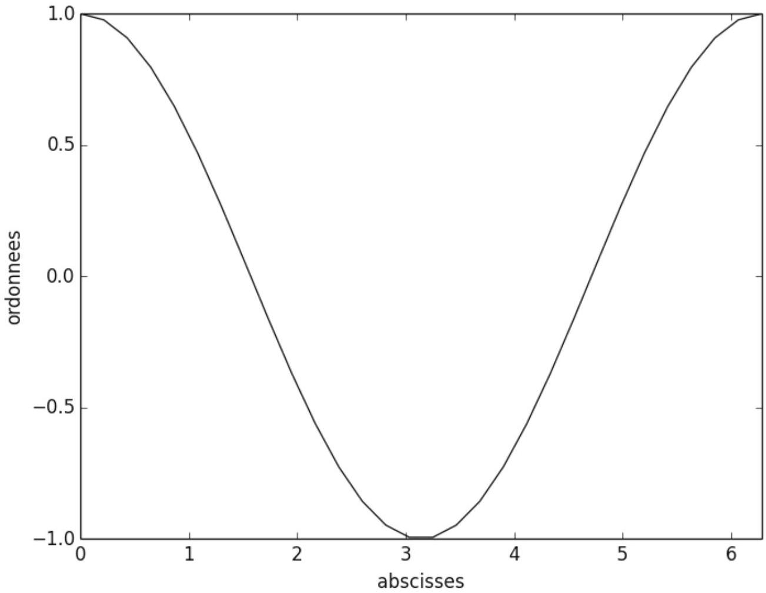
s!u」noł słuəunnoop şàde,d - 89LL LL - дSIOHJ NI
Épreuve／sous－épreuve ：
$$◻$$
L＇usage de calculatrice est autorisé．
Cahier réponses
Épreuve de Physique－Modélisation
PSI
Concours e3a－2017
Toutes les réponses seront portées sur ce cahier de réponses à l＇exclusion de toute autre copie
NE PAS DÉGRAFER
A / Conduction dans les métaux
A1. On considère un point $M$ dans le fil métallique. On suppose les équipotentielles planes et perpendiculaires à l'axe $Bx$. Quelles sont les dépendances du potentiel électrique $V$ en $M$ ? Résoudre l'équation de Poisson dans le conducteur.

A2. En déduire la direction du champ électrostatique $\vec{E}$ et son expression en $M$ en fonction de $U$ et $L$.

A3. Quel est l'ordre de grandeur de la différence de potentiel $U_{\text{secteur }}$ imposée aux bornes d'un récepteur électrique domestique ? Si on impose cette différence de potentiel aux bornes du fusible que devrait-il se passer ? Selon vous, dans une utilisation normale, à quelle différence de potentiel est soumis le fusible ? Dans le cas où on impose $U_{\text{secteur }}$ à ses bornes, donner un ordre de grandeur du champ électrique dans le fusible.

A4. Calculer, à l'aide des données, la densité volumique d'électrons de conduction $n_{Al}$ dans l'aluminium.
$$◻$$
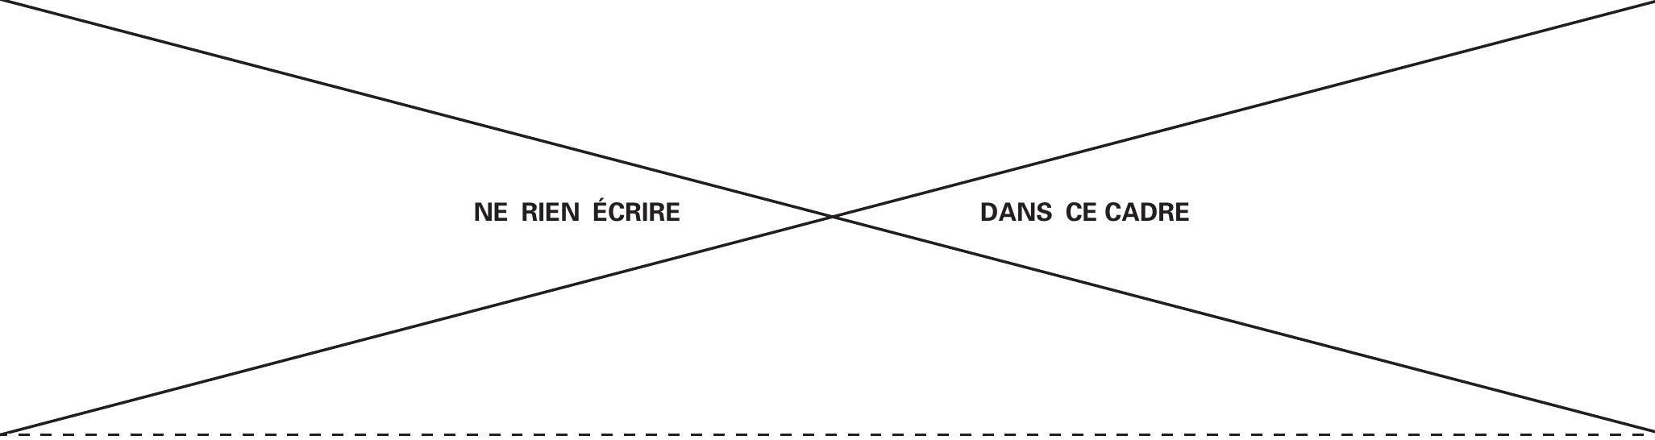
A5. Appliquer la relation fondamentale de la dynamique à un électron libre entre deux chocs successifs dans le référentiel supposé galiléen $R$ du laboratoire. On précisera pourquoi l'action de la pesanteur peut être négligée. On choisira un ordre de grandeur usuel pour la valeur du champ électrique, $E=10 V.m^{−1}$.

A6. Expliquer pourquoi la vitesse $\vec{v_{0}}$ ne contribue fondamentalement pas à la vitesse moyenne des électrons.
$$◻$$
A7. Exprimer la vitesse moyenne selon l'axe $Bx$ notée $\left\langle v_{x}\right\rangle$ en fonction de $e,m_{e},τ$ et de $U$ et $L$.
$$◻$$
A8. En déduire que la conductivité du matériau conducteur s'écrit $σ=n\frac{e^{2}}{m_{e}}τ$. On précisera l'unité classiquement utilisée pour cette grandeur.

A9. Calculer la durée moyenne entre deux collision $τ_{Al}$ lorsque le conducteur est l'aluminium.
$$◻$$
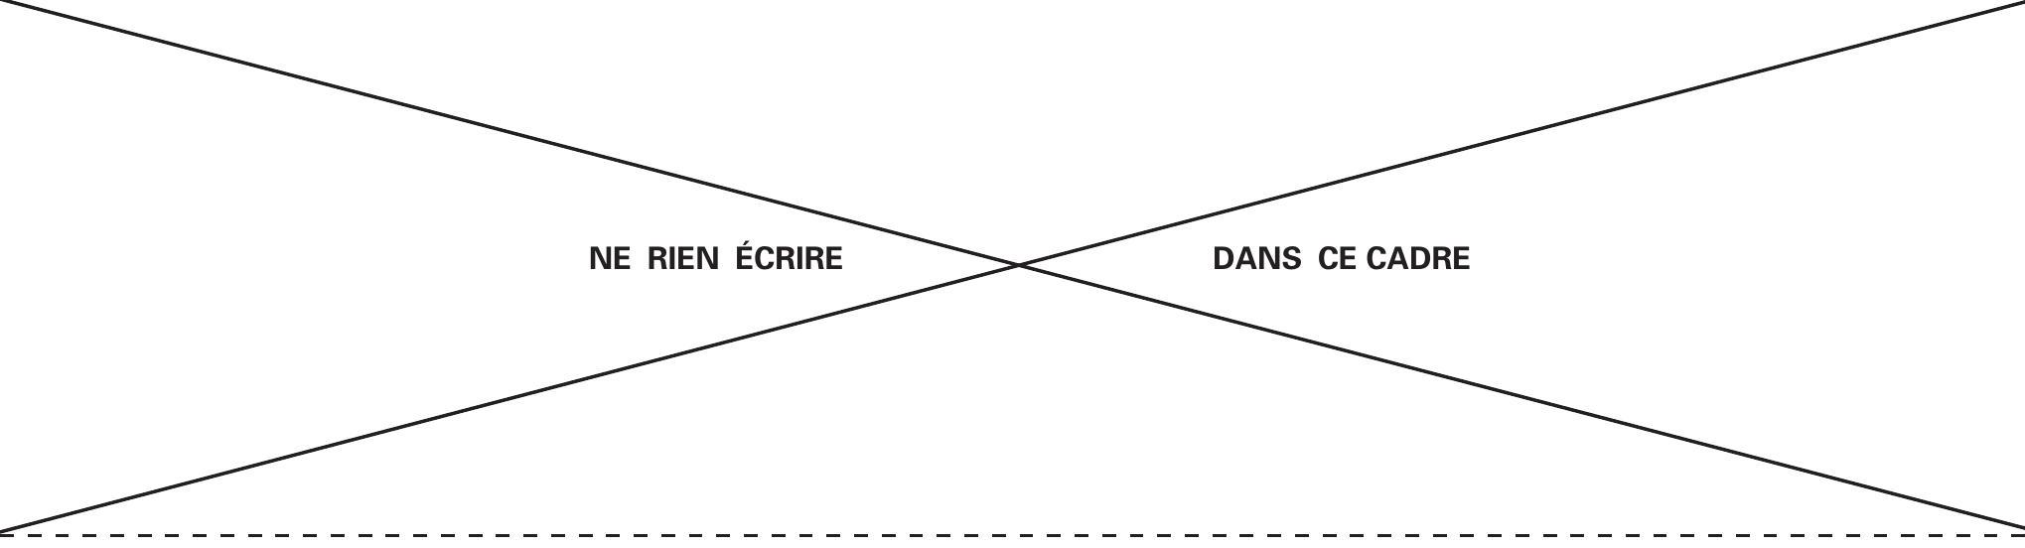
A10. Calculer un ordre de grandeur de $\left\langle v_{x}\right\rangle$ pour un fusible composé d'un fil d'aluminium. On choisira un ordre de grandeur usuel pour la valeur du champ électrique. Commenter en comparant à la vitesse d'agitation thermique.

A11. En déduire un ordre de grandeur du libre parcours moyen d'un électron dans le fil d'aluminium d'un fusible. Quelle critique peut-on faire au modèle de Drude?

A12. Déterminer l'expression de la résistance électrique de ce dipôle $R$ en fonction de $σ,S$ et $L$.
$$◻$$
A13. Donner l'expression de la puissance électrique reçue par ce dipôle. Expliquer l'origine de cette puissance.
$$◻$$
B / Étude des fusibles en céramique
B1. Rappeler la loi de Fourier. Préciser sa signification physique ainsi que celle de chacun de ses termes. Donner les unités de chaque terme.
B2. Montrer que l'équation aux dérivées partielles vérifiée par la température peut s'écrire sous la forme
$$μc\frac{∂T}{∂t}=\frac{I^{2}}{σS^{2}}+λ\frac{∂^{2}T}{∂x^{2}}.$$
$$◻$$
B3. Établir le profil de température dans le fil métallique en régime stationnaire. Tracer l'allure de ce profil.
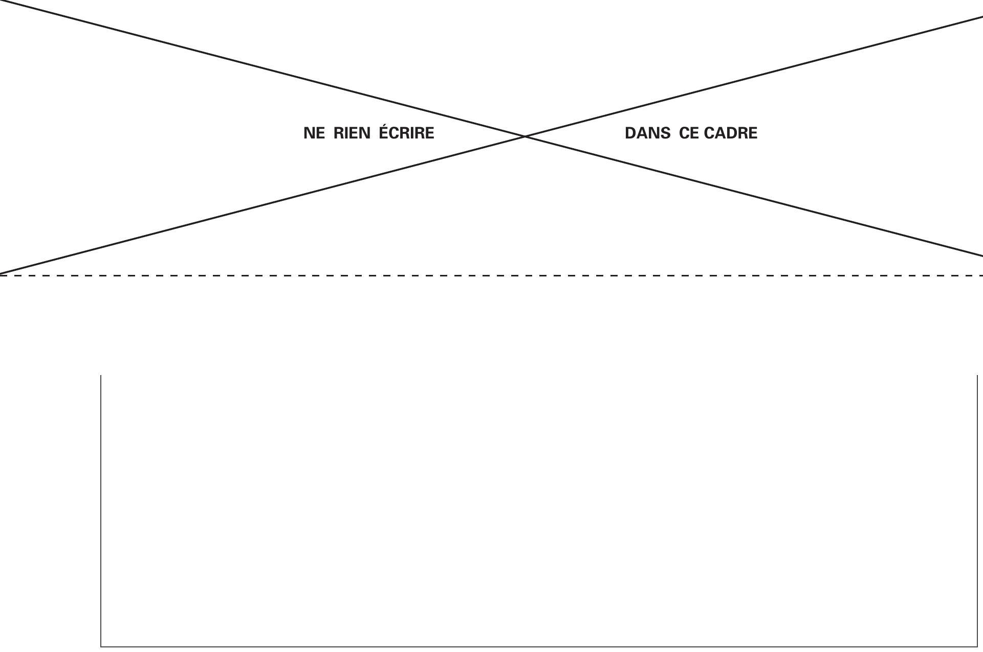
B4. Donner la position $x_{\text{fusion }}$ du fil métallique où débute la fusion du métal lorsque le courant atteint l'intensité maximale $I_{\text{max }}$ supportée par le fusible.

B5. Proposer une méthode optique permettant de déterminer avec du matériel usuel de laboratoire le diamètre des fils métalliques des différents fusibles. Une description rigoureuse du principe de la méthode est attendue.
$$◻$$
B6. En explicitant votre méthode, déterminer l'élément chimique le plus probable constituant le fil métallique du fusible. Cette question demande de l'autonomie et sera évaluée en conséquence.
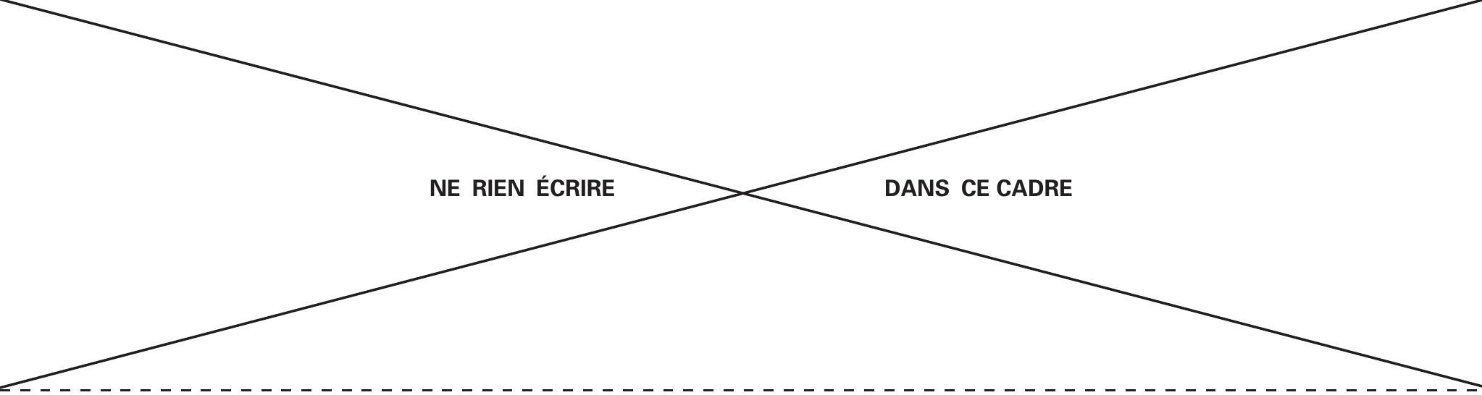
C / Étude des fusibles en verre
C1. Justifier que le nombre de Biot est sans dimension. Comme le nombre de Reynolds, ce nombre sans dimension permet de comparer deux grandeurs physiques, lesquelles ?
$$◻$$
C2. Justifier que l'on se trouve ici dans le cas $Bi≪1$.
$$◻$$
C3. Montrer que la température vérifie l'équation
$$\frac{d^{2}T}{ dx^{2}}−k^{2}\left(T−T_{0}−T_{1}\right)=0.$$
$$◻$$
C4. Résoudre l'équation différentielle en tenant compte des conditions aux limites.
C5. Tracer l'allure du profil de température.
C6. Quel(s) mode(s) de transfert thermique manque(nt)-t-il(s) à cette étude ?
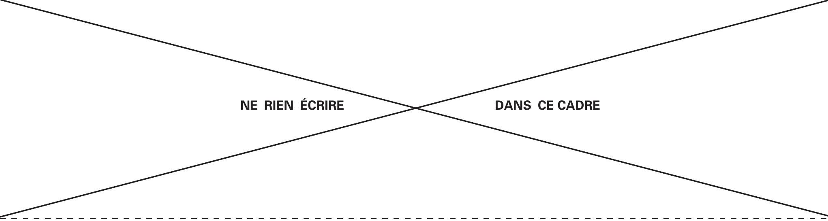
D / Temps de réponse d'un fusible en verre
D1. Déterminer l'expression de la puissance cédée par convection de la part du fil métallique à l'air extérieur.
$$◻$$
D2. Montrer que l'équation différentielle vérifiée par la température est $\frac{dT}{ dt}+\frac{T}{τ}=\frac{T_{2}}{τ}$ où $T_{2}$ et $τ$ sont des constantes dont on précisera l'expression.
$$◻$$
D3. Le fusible risque-t-il de fondre ? Montrer que l'on peut négliger les « pertes» par convection. On prendra $h=10$ (unités S.I.) et $T_{0}=293 K$.
$$◻$$
D4. Évaluer la date $t_{1}$ de l'instant où débute la fusion.
D5. Calculer l'expression du temps nécessaire à la fusion complète du fusible. Commenter cette valeur. De quel type (FF, F, T, TT) est le fusible ?
D6. Commenter la figure 4 qui donne le temps de fusion complète de différents fusibles en fonction de l'intensité qui les parcourt. Discuter en particulier les formes asymptotiques des courbes, et les types (FF, F, T, TT) des fusibles.
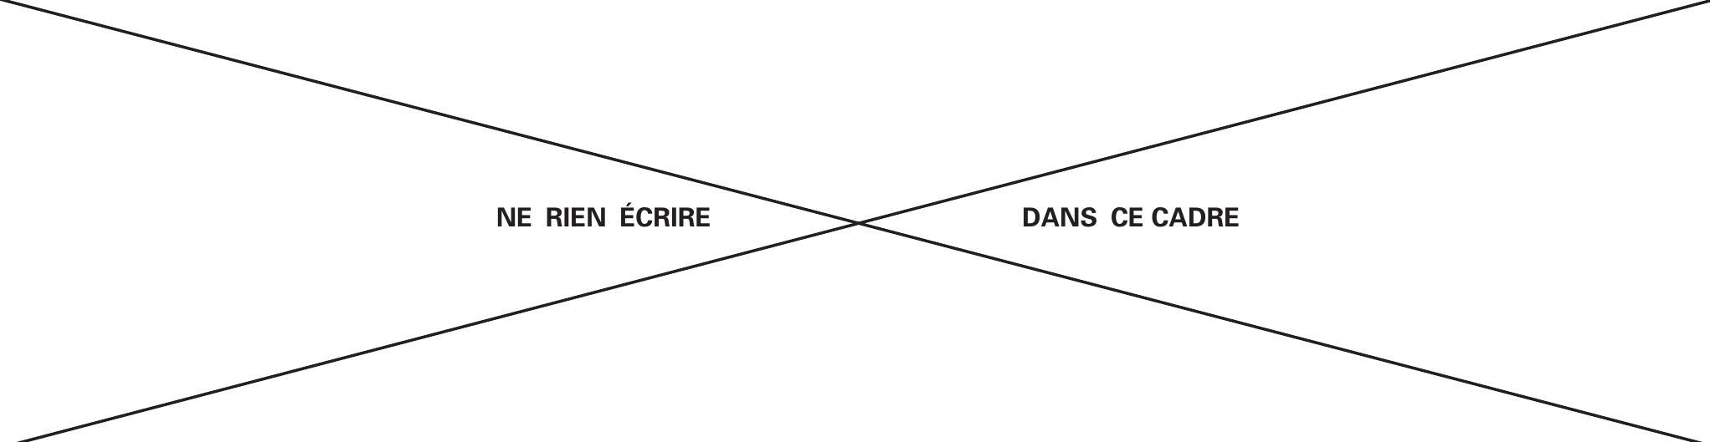
E / Étude numérique d'un fusible à section variable
E1. Comment en python affecte-t-on les valeurs de $S_{0},u,e$ et $L$ de l'énoncé aux variables s 0 , u, e et l les représentant ? On affectera leurs valeurs en unités S.I. «de base».
$$◻$$
E2. Écrire une fonction section, ayant pour paramètre $x$ la position sur le fusible, utilisant les variables déjà enregistrées (globales) S 0 , u et L , et qui renvoie la valeur de la section à la position $x$.
$$◻$$
E3. En vous aidant de l'annexe 3, proposer un script Python permettant de représenter graphiquement les variations de la largeur de l'élément fusible en fonction de la position $x$. On prendra soin de légender les axes.

E4. Donner l'expression de la position $x_{i}$ en fonction de $i,n$ et $L$.
$$◻$$
E5. Écrire une fonction sprimesurs, ayant pour paramètre la position $x$ et qui renvoie la valeur de $\frac{S^{′}(x)}{S(x)}$.
$$◻$$
E6. Expliquer le principe de la méthode d'Euler pour l'intégration numérique d'une équation différentielle non linéaire du type $\frac{dy}{ dx}=f(y(x),x)$ avec comme condition initiale $y\left(x_{0}\right)=y_{0}$.
$$◻$$
E7. En se référant à l'annexe pour la résolution numérique d'une équation du type $\frac{d\vec{u}}{ dx}=\vec{f}(\vec{u}(x),x)$, préciser l'expression du vecteur $\vec{u}$ pour le problème étudié ici.
$$◻$$
E8. En utilisant les notations de l'annexe réécrire dans le cadre du problème la fonction $F$ qui renvoie la dérivée seconde de la température pour la position $x$. On fera attention aux arguments attendus. La grandeur $α$ est supposée déjà enregistrée dans une variable alpha et accessible aux différentes fonctions en tant que variable globale.
$$◻$$
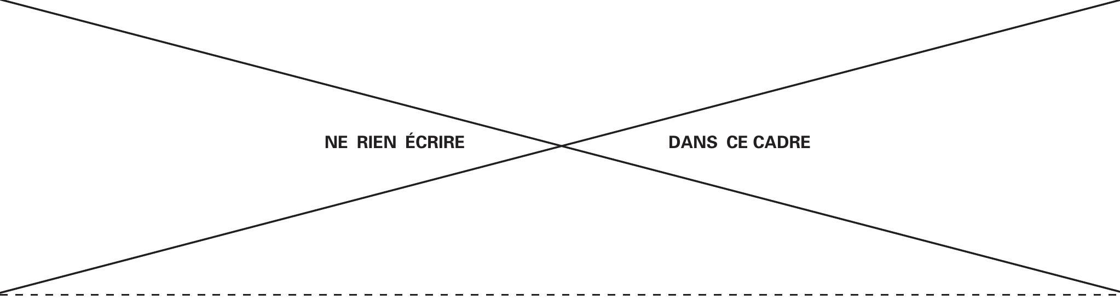
E9. En se référant au programme utilisé en annexe, créer la liste $L_{T}$ attendue par le problème en l'enregistrant dans une variable listeT. On calculera $n=1000$ valeurs de la température entre 0 et $L=1,66 mm$ et on prendra comme conditions aux limites $T(0)=T_{0}=293 K$ et $\frac{dT}{ dx}(x=0)=0$.

E10. Pourquoi cette courbe ne répond pas à notre problème ?
$$◻$$
E11. Écrire une fonction $Tf(TO,d)$ qui prend comme arguments les deux conditions aux limites de la valeur T 0 de la température et de sa dérivée d en $x=0$, et qui renvoie la valeur de la température en $x=L$. Le tableau des valeurs des positions $x_{i}$ enregistré dans la variable nommée $x$ est supposé accessible en tant que variable globale. Cette fonction pourra être utilisée dans la suite du problème.
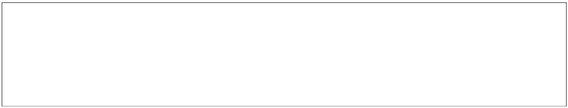
E12. Écrire une fonction python Trouve_derivee(T0, Terr, dmin, dmax) utilisant la méthode de la dichotomie renvoyant l'estimation de la dérivée de la température en $x=0$ permettant d'avoir une température de $T_{0}$ en $x=L$. Cette fonction prend comme paramètre :
- la température T0 en $x=0$;
- l'erreur admise Terr sur l'évaluation de l'égalité entre les température en $x=0$ et $x=L$;
- les variables numériques dmin et dmax entre lesquelles la valeur de la dérivée sera trouvée par dichotomie. On suppose que la valeur $de\frac{dT}{ dx}$ recherchée est dans l'intervalle [dmin;dmax].
Il est à noter que lorsque la dérivée initiale $\frac{dT}{ dx}(x=0)$ augmente, la valeur de la température finale $T(x=L)$ aussi.
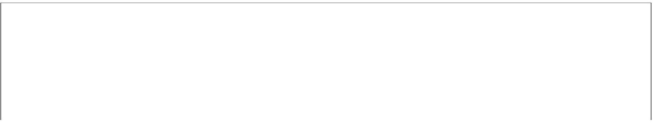
E13. Commenter la courbe obtenue.
$$◻$$
E14. Écrire une fonction Trouve_max (L) qui renvoie la valeur maximale atteinte sur le fusible. On n'utilisera pas la fonction max de python.
$$◻$$
E15. Commenter la courbe obtenue. Préciser la nature des asymptotes à faible et forte intensités. Estimer le courant nominal d'un tel fusible.
$$◻$$

